**BAB IV**

**PELAKSANAAN KERJA PRAKTEK**

1. **Pelaksanaan Kerja Praktek**
   * 1. **Pengenalan Sistem Yang Sudah Diterapkan**

Awal mula kegiatan kerja praktek di Pengadilan Negeri Jakarta Barat, kami diberikan pengarahan dan penjelasan mengenai sistem yang sudah diterapkan, serta memperkenalkan perangkat – perangkat yang menjabat di Pengadilan Negeri Jakarta Barat. Penjelasan tersebut disampaikan dan di bimbing langsung oleh pembimbing lapangan, yaitu Pak Gede Bagia Wijaya selaku *staff* yang bertanggung jawab dibagian IT. Sistem yang dijelaskan tersebut diantaranya yaitu :

1. SIPP (Sistem Informasi Penelusuran Perkara)

Sistem Informasi Penelusuran Perkara adalah aplikasi resmi dari Mahkamah Agung Republik Indonesia untuk membantu para pencari keadilan dalam monitoring proses penyelesaian perkara yang ada di Pengadilan Negeri Jakarta Barat. Dalam pelaksanaanya, SIPP melibatkan seluruh bagian dalam organisasi di pengadilan, khususnya dalam hal administrasi perkara. Dari Ketua Pengadilan sampai dengan Juru Sita dapat menggunakan SIPP sebagai alat kerja dan sumber data terkait dengan administrasi perkara di Pengadilan Negeri Jakarta Barat. Hakim dapat memasukkan putusannya ke dalam SIPP agar putusan tersebut dapat menjadi informasi publik yang dapat diakses oleh masyarakat. Masyarakat pun dapat serta merta melihat jadwal persidangan yang telah dimasukkan ke dalam SIPP oleh Panitera Pengganti.

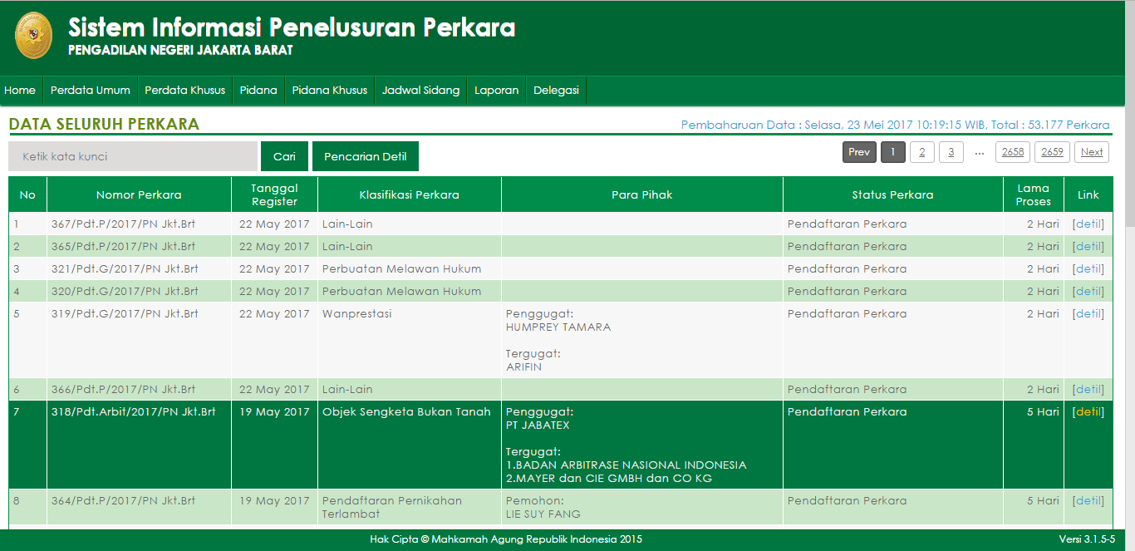

**Gambar 4.1** Tampilan SIPP di Pengadilan Negeri Jakarta Barat.

1. Website E-Tilang

Sistem Informasi E-Tilang berbasis web bertujuan untuk menginformasikan kepada pelanggar secara online melalui website Pengadilan Negeri Jakarta Barat atau kejaksaan tinggi untuk melihat beasaran denda perkara yang diputusan oleh hakim secara langsung tanpa harus menghadiri persidangan. Ini menyusulnya peraturan Mahkamah Agung No. 12 Tahun 2016.

1. Sistem Informasi E – Persuratan

Pengelolaan surat harus dilakukan secara praktis dan efisien sehingga surat - surat yang masuk dapat tersusun secara rapi tanpa menghabiskan banyak waktu, dan akan mempermudah pencarian kembali surat masuk tersebut. Pemanfaatan sistem informasi E-Persuratan sebagai Alat Bantu/Pedoman Untuk Pencatatan/Pemilahan Surat Masuk/Dossier, Mail Tracking, Proses Disposisi, Pembuatan/ Konsep Surat Keluar/Nota Dinas, Permohonan Penomoran Surat Masuk dan Surat Keluar/Nota Dinas agar lebih efektif dari sisi waktu dan efisien biaya (Paperless). Serta sebagai Alat Bantu Sistem Pelaporan Pengelolaan Persuratan dan Sebagai Referensi Dalam Pengambilan Kebijakan di Pengadilan Negeri Jakarta Barat. Saat itu sempat mensosialisasikan sistem E-Persuratan ke Panitera Hukum dan Panitera Perdata. Tetapi implementasi dan kenyataannya masih banyak para pimpinan dan pegawai yang belum melek dengan teknologi informasi saat ini. Maka, hingga saat ini tetap menjalankan persuratan seperti awal yaitu secara manual.

1. Aplikasi e-SKUM (Elektronik - Surat Kuasa Untuk Membayar)

Aplikasi e-SKUM berfungsi sebagai simulator panjar biaya perkara gugatan perdata, permohonan, banding, kasasi, dan peninjauan kembali. Aplikasi e-SKUM diinstall pada website dan jaringan lokal masing – masing satuan kerja. Untuk menjalankan aplikasi tersebut diperlukan referensi data komponen biaya perkara dan radius biaya panggilan dari setiap satuan kerja. Data tersebut masuk ke dalam database terpusat melalui aplikasi Komdanas. Komdanas merupakan sebuah aplikasi yang berfungsi sebagai media penyimpanan dan database sentral berisi data-data aset, kepegawaian, keuangan, dan remunerasi. Sistem komputasi terpadu milik Mahkamah Ahung ini disebut KOMDANAS (Komunikasi Data Nasional) yang dikhususkan bagi semua satuan kerja Pengadilan di bawah naungan Mahkamah Agung.

1. Aplikasi BMN (Barang Milik Negara).

Aplikasi BMN merupakan aplikasi untuk barang yang masuk dan jadwal perawatan barang melalui scan barcode yang data – data barang tersebut telah di inputkan ke database. Sehingga memudahkan dalam *memonitoring* barang yang di pakai oleh pegawai disana. Seperti, jadwal pembayaran pajak motor milik Pengadilan, barang elektronik sebagai inventaris pengadilan yang diserahkan dari Negara.

* + 1. **Pengarahan dan Kegiatan Selama Kerja Praktek**

Setelah pengenalan sistem yang berada di Pengadilan Negeri Jakarta Barat, kami diberikan tugas pertama yaitu untuk membuat aplikasi E – Tilang berbasis Java yang dapat digunakan pada sistem operasi android. Tugas pertama ini dapat kami kerjakan hingga selesai dalam Java, namun karena keterbatasan pengetahuan kami bagaimana agar aplikasi dapat berjalan di sistem operasi android sehingga aplikasi ini tidak jadi pergunakan.

Tugas selanjutnya adalah ikut serta dalam sosialisai E – Persuratan kebagian Panitera Hukum, Perdata dan Pidana. Sosialisasi ini dilakukan untuk melakukan *testing* terhadap sistem yang telah dibuat.

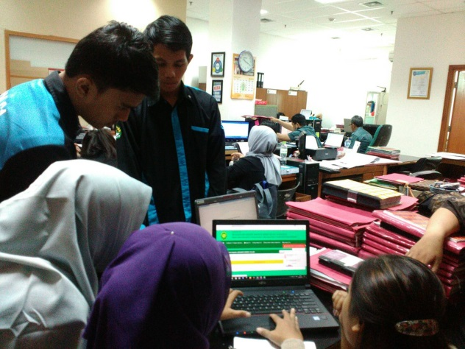

**Gambar 4.2**  Sosialisasi E - Persuratan

Selain itu kami juga membuat Sistem Informasi Ortala (Organisasi dan Tata Laksana) yang berfungsi untuk menampilkan data – data pegawai yang ada di Pengadilan Negeri Jakarta Barat. Sistem ini terdiri dari Bezzetting, DUK (Data Urut Kepegawaian, DUS (Data Urut Senioritas), dan Formulir. Setelah sistem dan *database* ini selesai rancang, kemudian langsung di masukkan ke dalam komputer *server* lokal dan di aplikasikan melalui layar TV LCD yang ada di Pengadilan Negeri Jakarta Barat dengan cara memanggil IP server dan menuliskan nama folder sistem tersebut melalui kolom link yang berada di browser. Dan juga tidak ketinggalan membangun dan merancang sistem administratornya guna untuk mengelola data - data masuk dan keluarnya pegawai serta hakim yang terhubung ke *database* di *server* lokal.

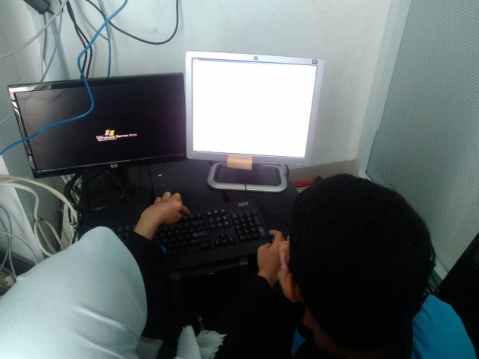

**Gambar 4.3** Proses Memasukkan Database dan *Script* Tampilan Sistem Informasi Ortala di Komputer Server Lokal.

Membuat aplikasi *scan barcode* berbasis android. Tugas ini adalah tugas yang cukup sulit, karena saat itu kami tidak memiliki keterampilan dan pemahaman dalam bahasa pemrograman android. Sehingga selama mengerjakan aplikasi ini kami belajar secara otodidak. Hasil dari aplikasi inipun belum sempurna, karena hanya dapat membaca *barcode* saja namun belum dapat menampilkan isi dari database yang di *scan* tersebut.

Selanjutnya adalah pengembangan sistem informasi kearsiapan. Sistem informasi ini telah ada sebelumnya, namun masih ada beberapa fungsi yang belum dapat berjalan. Sehingga dilakukan pengembangan terhadap sistem informasi ini agar dapat segera digunakan oleh Pengadilan Negeri Jakarta Barat.

Selang beberapa hari mengerjakan sistem lainnya, kemudian pembimbing menyarankan untuk membuat sistem informasi cuti yang digunakan untuk membantu para pejabat pengadilan mengetahui siapa saja pegawai yang sedang mengambil cuti, sehingga akan mempermudah pejabat pengadilan untuk melakukan instruksi selanjutnya tanpa harus mencari data pegawai yang akan membuang banyak waktu.

Pengembangan Web E – Tilang dilakukan karena aplikasi E – Tilang berbasis android belum dapat terealisasi, sehingga pembimbing menyarankan untuk mengembangkan web E – Tilang yang sudah di bangun agar lebih menarik dan *user friendly.* Sehingga penulis tertarik untuk mengembangkan sistem informasi ini dan menjadikan sebagai bahan pengembangan dalam pembuatan laporan ini.

1. **Perancangan dan Hasil Pengujian Sistem Informasi E-Tilang Berbasis Web**
   * 1. **Identifikasi Masalah**

Sistem Informasi E-Tilang berbasis web yang sudah di jalankan beberapa bulan yang lalu di Pengadilan Negeri Jakarta Barat sangat membantu masyarakat dalam menangani sidang perkara tilang dengan cepat yang sebelumnya masih harus mengantri panjang untuk mendapatkan giliran sidang. Tetapi saat ini diterapkan cara baru agar pelanggar tidak perlu hadir di persidangan, cukup melihat besaran denda yang di putuskan oleh hakim Pengadilan Negeri Jakarta Barat dan data – data pelanggar serta denda yang di putuskan di unggah ke website pengadilan dan kejaksaan melalui sistem ini dan membayarnya ke kejaksaan atau dapat langsung melalui via online website kejaksaan dengan cara memasukkan data diri dan bukti tilang yang diberikan polisi saat terkena tilang dan membayarnya via transfer. Lalu mengambil barang bukti bahwa denda sudah di bayar lunas. Karena baru di terapkan, maka pihak pengadilan masih tetap menempelkan data – data putusan secara manual di papan pengumuman pengadilan bagi para pelanggar yang tidak bisa mengakses sistem ini. Sistem tersebut menghindarkan para calo yang bermain di area Pengadilan. Berikut alur cara baru menyelesaikan perkara tilang di Pengadilan Negeri Jakarta Barat sebagai berikut :

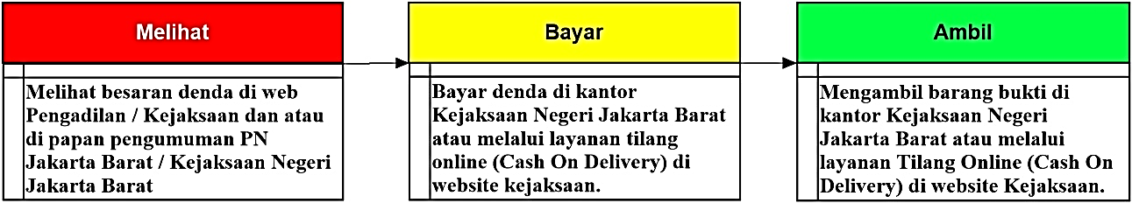

**Gambar 4.4** Alur Tentang Tata Cara Baru Penyelesaian Perkara Tilang

Tetapi dalam segi interface sistem ini sangat kurang menarik dan membingungkan para pengguna untuk mengakses sistem tersebut. Sistem tersebut hanya menampilkan data seluruh pelanggar, pencarian data pelanggar, dan keterangan sedikit berbentuk running text. Dalam sistem tersebut masih terdapat kekurangan dalam penampilannya dan menu tambahan untuk mendukung sistem informasi tersebut. Untuk mencetak struk bukti putusan denda perkara tilang yang harus di bayar tidak ada dalam sistem informasi ini.

* + 1. **Solusi Permasalahan**

Berdasarkan permasalahan yang telah di uraikan, maka penulis akan merancang dan mengembangkan sistem informasi E-Tilang berbasis web yang sebelumnya telah di bangun dengan sangat sederhana oleh bagian IT Pengadilan Negeri Jakarta Barat menjadi tampilan yang sangat menarik dan menambahkan beberapa menu untuk mendukung sistem tersebut. Serta menambahkan menu cetak pada saat pengguna mencari datanya untuk dapat di *print* sebagai struk untuk bukti putusan denda yang akan dibawa ke kantor Kejaksaan Negeri Jakarta Barat agar dapat mengambil bukti lunas pembayaran.

* + 1. **Metode Pengembangan Sistem**

Dalam metode pengembangan sistem ini digunakan beberapa metode yaitu sebagai berikut :

1. Studi literatur

Studi literatur merupakan bagian dari metode yang digunakan oleh penulis untuk mendapatkan teori-teori yang akan dibahas. Hal ini sangat bermanfaat bagi penulis untuk mempelajari dasar-dasar teori dari studi kepustakaan yang diberikan pembimbing lapangan maupun dari buku-buku dan media lain seperti internet sebagai referensi penulis dalam menyusun laporan kerja praktek.

1. Wawancara

Wawancara merupakan bagian dari metode yang digunakan oleh penulis untuk melakukan tanya jawab dengan pembimbing, pejabat instansi, dan pegawai di lapangan. Metode wawancara digunakan untuk mendapatkan data yang diperlukan dengan pembimbing kerja praktek yang berhubungan dengan objek penulisan dalam laporan kerja praktek ini.

1. Observasi

Metode pengumpulan data dengan cara mengadakan secara teliti dan sistematis pada objek pembahasan dengan cara mengamati, menganalisa hubungan dengan topik yang dibahas. Observasi dimulai dengan pemantauan langsung di Pengadilan Negeri Jakarta Barat.

* + 1. **Perancangan Sistem**

Sebelum melakukan perancangan untuk pengembangan sistem informasi E-Tilang berbasis web, pembimbing memberikan tugas pertama untuk di jalankan pada sistem berbasis *Android.* Saat itu pembimbing lapangan menyarankan kepada penulis untuk merancangnya di bahasa java yang menggunakan aplikasi *Netbeans.* Setelah beberapa hari merancang sistem tersebut yang di bantu oleh beberapa teman satu tempat kerja praktek, ternyata berhasil di jalankan pada platform bahasa java. Tetapi, saat di convert ke aplikasi dengan platform *Android* tidak berhasil, karena software yang di pakai tidak mendukung untuk mengconvert aplikasi java tersebut ke platform *Android,* bahkan untuk merancang langsung kedalam bahasa *Android* penuliskurang memahami pengetahuan tentang bahasa *Android* dan spesifikasi laptop yang kurang mendukung*.* Namun pembimbing lapangan pun menyarankan kembali kepada penulis untuk merancang sistem yang sudah ada untuk menambahkan beberapa menu dan menu cetak untuk mendukung sistem yang telah di bangun, serta memperbaiki tampilannya.

* + - 1. **Perancangan DFD (*Data Flow Diagram*)**

*Data Flow Diagram* dirancang untuk membuat alur proses dari sistem, yaitu ketika user/pelanggar mengakses sistem informasi dan mencari data untuk melihat putusan denda yang harus dibayar. Kemudian user/pelanggar mencetak struk bukti putusan yang dikeluarkan oleh Pengadilan Negeri Jakarta Barat agar dibawa sebagai tanda bukti untuk membayar dan mengambil bukti lunas di Kejaksaan. Berikut merupakan gambar dari *Data Flow Diagram :*

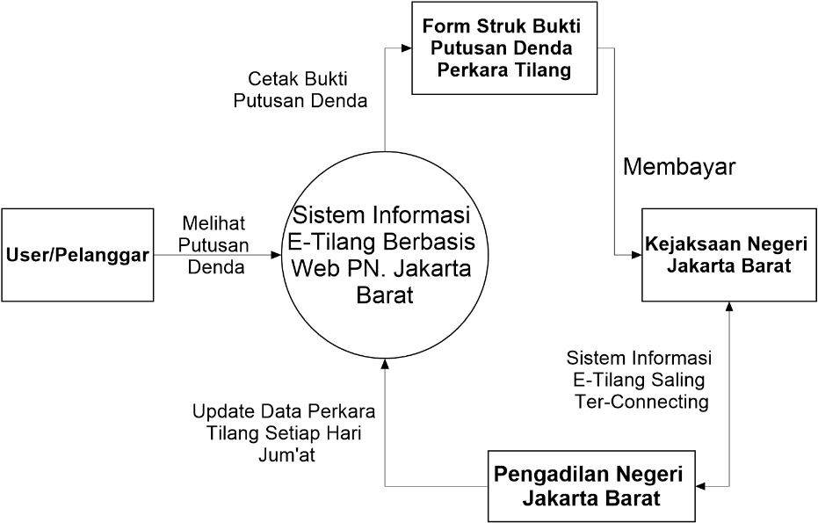

**Gambar 4.5** *Data Flow Diagram*

* + - 1. **Perancangan *Flowchart***

*Flowchart* digunakan untuk mengetahui lebih rinci langkah - langkah dari suatu proses sistem. *Flowchart* yang digunakan pada sistem informasi E-Tilang terbagi menjadi 2 bagian, yaitu untuk proses menginput data secara manual putusan hakim ke database dan akses user/pelanggar ke sistem informasi E-Tilang. Berikut adalah *flowchart* untuk menginput data putusan hakim secara manual ke database :

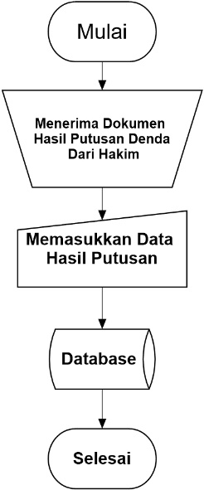

**Gambar 4.6** *Flowchart* untuk proses menginput data secara manual putusan hakim ke database

Dan berikut ini merupakan gambar *flowchart* untuk akses user/pelanggar ke sistem informasi E-Tilang :

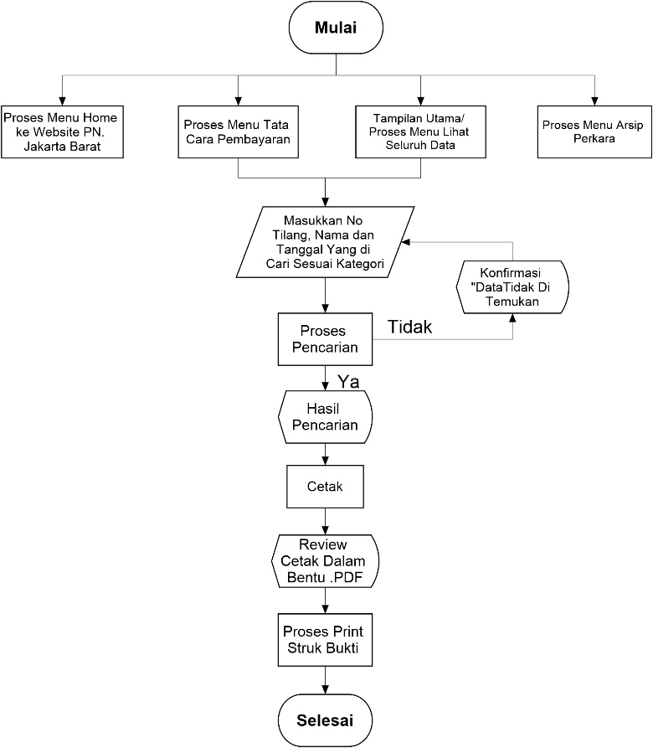

**Gambar 4.7** *Flowchart* untuk akses user/pelanggar ke sistem informasi E-Tilang

* + - 1. **Perancangan ERD (*Entity Relational Diagram*)**

*Entity Relational Diagram* dirancang untuk mengetahui keterhubungan atau relasi dari setiap tabel yang ada di database. Didalam database sistem tersebut memiliki 2 entitas yang saling berhubungan dan memiliki masing – masing atribut. Untuk menghubungkan kedua entitas tersebut menggunakan primary key di atribut “notilang” pada entitas putusan yang merelasi ke entitas daftarnama. Berikut merupakan gambar ERD dari sistem informasi E-Tilang berbasis web :

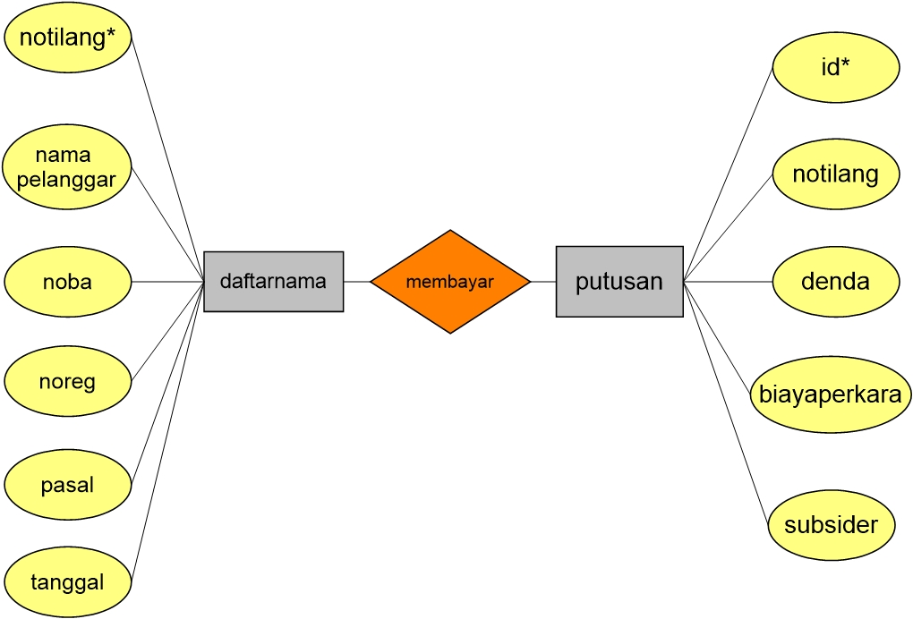

**Gambar 4.8** *Entity Relational Diagram* Pada Database.

* + - 1. **Perancangan *Database***

Sebelum mengembangkan sistem ini, databasenya hanya memiliki 1 tabel yang mencakup semua atribut. Tetapi, penulis memodifikasikan menjadi 2 tabel, yaitu menambahkan tabel “putusan” yang berisikan atribut denda yang dibayar, biaya perkara, dan subsider (kurungan) untuk memudahkan dalam mengelola datanya. Dan juga dapat membuat sebuah relasi antar kedua tabel.

Perancangan sistem informasi E-Tilang ini dalam mengelola databasenya menggunakan sistem database MySQL. MySQL banyak digunakan dalam mengelola database karena manfaatnya yang sangat mudah dan efisien dalam ruang penyimpanan. Sistem informasi E-Tilang menggunakan nama database “pnjakart_tilang” yang terdapat 2 tabel didalamnya, yaitu tabel daftarnama dan putusan.

Adapun struktur dari 2 tabel di dalam database sistem informasi E-Tilang, yaitu sebagai berikut :

1. Tabel Daftarnama

Pada tabel daftarnama terdapat 6 buah *field*, yaitu pada tabel dibawah ini adalah sebagai berikut :

**Tabel 4.1** Struktur Dari Tabel Daftarnama

|  |  |  |  |  |
| --- | --- | --- | --- | --- |
| **No** | **Nama *Field*** | **Tipe** | **Ukuran** | **Keterangan** |
| 1 | **notilang\*** | Integer | 11 | Primary key |
| 2 | namapelanggar | Varchar | 100 | Nama lengkap pelanggar |
| 3 | noba | Varchar | 100 | No. Berita acara |
| 4 | noreg | Varchar | 100 | No. Registrasi |
| 5 | pasal | Varchar | 100 | Pasal pelangaran lalu lintas |
| 6 | tanggal | Date | - | Tanggal putusan sidang |

Didalam sebuah tabel terdapat kode unik yang memungkinkan data tersebut tidak sama yang disebut *primary key.* Pada tabel daftarnama terdapat *field* bernama “notilang” yang berfungsi sebagai *primary key*, karena tidak semua data no tilang yang sama di dapat oleh pelanggar saat di tilang. No tilang juga sebagai penghubung relasi untuk memanggil data di tabel putusan, karena di tabel tersebut berupa hasil putusan sidang dari hakim.

1. Tabel Putusan

Pada tabel putusan terdapat 5 buah *field*, yaitu pada tabel dibawah ini adalah sebagai berikut :

**Tabel 4.2** Struktur Dari Tabel Putusan

|  |  |  |  |  |
| --- | --- | --- | --- | --- |
| **No** | **Nama *Field*** | **Tipe** | **Ukuran** | **Keterangan** |
| 1 | **id\*** | Integer | 11 | Primary key |
| 2 | notilang | Integer | 11 | No tilang dan sebagai foreign key |
| 3 | denda | Varchar | 100 | Denda tilang |
| 4 | biayaperkara | Varchar | 100 | Biaya perkara tilang |
| 5 | subsider | Varchar | 100 | Waktu kurungan |

Didalam tabel di atas yang menjadi *primary key-*nya yaitu *field* “id” dan yang menjadi *foreign key* adalah *filed* “notilang” untuk menghubungkan ke tabel daftarnama.

* + 1. **Hasil dan Implementasi Pengujian Sistem**

Sistem yang saat ini telah di bangun memerlukan pengembangan untuk menyempurnakan sistem tersebut agar dalam implementasinya berjalan dengan baik. Salah satunya adalah sistem informasi E-Tilang yang dalam segi interface dan fungsi – fungsi di dalamnya masih sangat kurang. Berikut ini akan dijelaskan hasil dan pengujian sistem yang telah di rancang.

* + - 1. **Tampilan Halaman Utama**

Sebelum dikembangkan, interface dan fungsi di dalam sistem tersebut sangat sederhana, bahkan hanya memiliki 1 fungsi yaitu pencarian data tilang. Berikut ini merupakan tampilan sistem sebelum di kembangkan sebagai berikut :

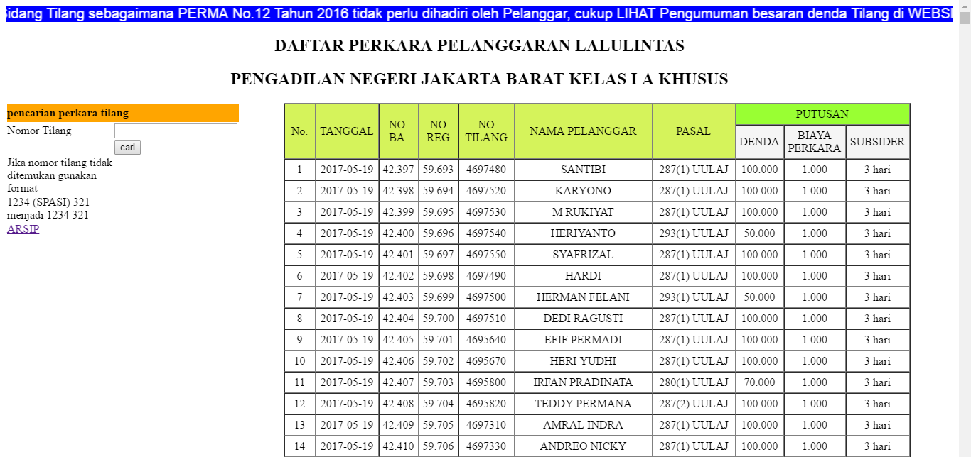

**Gambar 4.9** Tampilan Awal Sistem Yang di Bangun Oleh IT Pengadilan Negeri Jakarta Barat

Setelah merancang dan mengembangkan sistem tersebut, maka inilah hasil dari sistem informasi E-Tilang berbasis web yang telah dikembangkan. Dalam pengujiannya, sistem di jalankan pada aplikasi *control panel* XAMPP yang dimana mengaktifkan fungsi *apache* dan *mysql* untuk dapat menjalankan pengujiannya sebelum di hoting ke internet. Berikut ini adalah tampilan awal saat masuk ke sistem informasi E-Tilang :

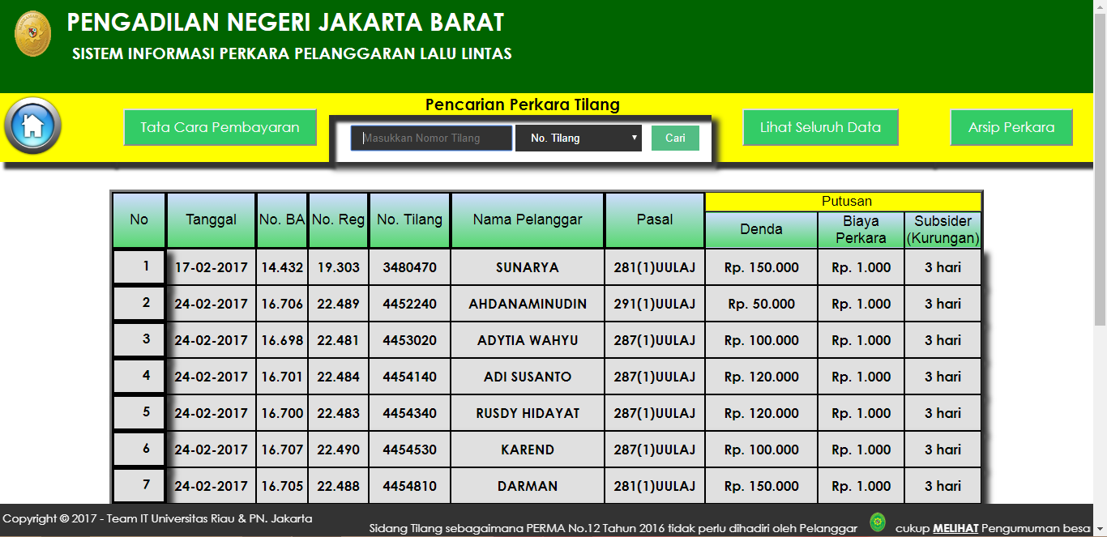

**Gambar 4.10** Tampilan Utama Setelah Sistem di Kembangkan

Perbedaan dari kedua sistem tersebut terlihat jelas dari segi interface dan fungsi tambahan untuk mendukung jalannya sistem informasi E-Tilang. Pada tampilan awal sistem ini menjelaskan data – data keseluruhan putusan denda tilang yang harus di bayar oleh para pelanggar dan sedikit keterangan bagaimana tata cara baru menyelesaikan perkara tilang tanpa harus mengantri untuk mengikuti persidangan. Selain itu, tampilan sistem ini memiliki beberapa *navigasi* menu tambahan untuk mendukung sistem tersebut diantaranya, menu tata cara pembayaran, pencarian berdasarkan kategori, home, lihat seluruh data, dan arsip perkara sebelumnya.

* + - 1. **Tampilan Navigasi Di Beberapa Fungsi Menu**

Selain untuk menata tampilan sistem tersebut, penulis juga menambahkan beberapa menu untuk mendukung sistem agar berjalan dengan baik diantaranya menu tata cara pembayaran yaitu menampilkan gambar bagaimana alur cara pembayaran dan penyelesaian perkara tilang, lalu menu home untuk mengarahkan ke website utama Pengadilan Negeri Jakarta Barat dan menu arsip perkara untuk melihat data – data perkara sebelumnya berdasarkan bulan yang mengarahkan ke tampilan yang telah di rancang awal oleh IT Pengadilan Negeri Jakarta Barat. Untuk bagian pencarian akan di jelaskan pada sub bagian selanjutnya. Berikut ini adalah tampilan navigasi beberapa fungsi menu sebagai berikut :



**Gambar 4.11** Tampilan Navigasi Untuk Beberapa Fungsi Menu

Adapun tampilan dari beberapa fungsi menu yang disajikan dalam sistem informasi E-Tilang ini diantaranya :

1. Tampilan menu tata cara pembayaran

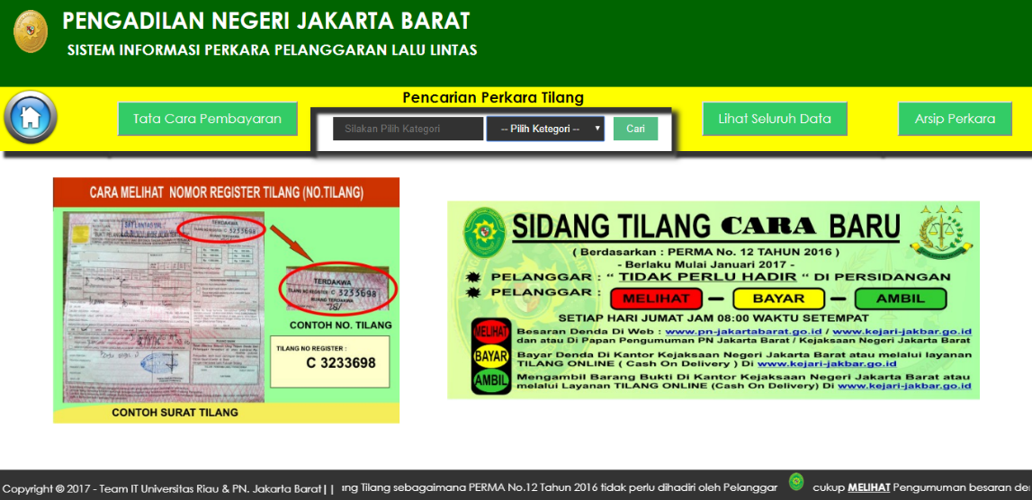

**Gambar 4.12** Tampilan Informasi Pada Menu Tata Cara Pembayaran

1. Tampilan menu home (mengarahkan ke website utama)

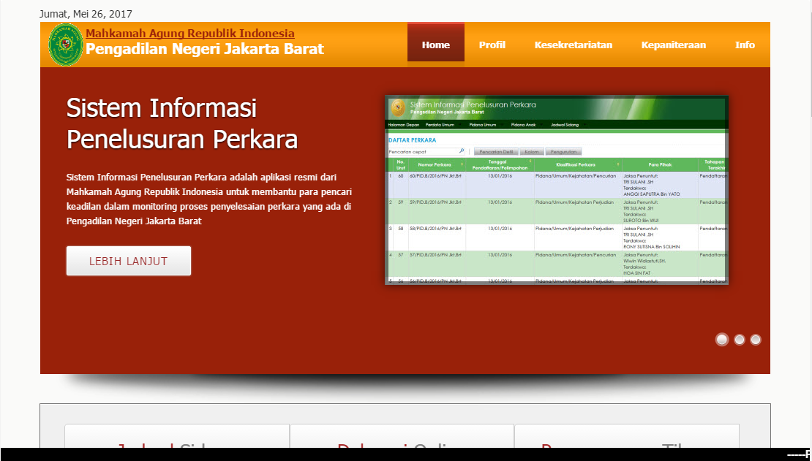

**Gambar 4.13** Tampilan Website Utama Pengadilan Negeri Jakarta Barat Saat Menu Home di Klik

1. Tampilan Menu Arsip Perkara

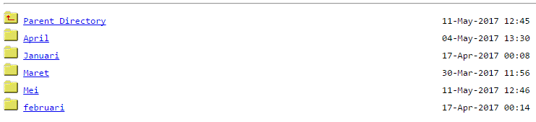

**Gambar 4.14** Tampilan Arsip Perkara Berdasarkan Bulan

* + - 1. **Tampilan Pencarian Perkara Tilang**

Pada awal sistem ini, tampilan untuk pencarian dan hasil pencariannya sangat sederhana. Bahkan tidak tertata rapi peletakkan menu *search* tersebut. Berikut ini adalah tampilan menu pencarian dan hasil pencariannya pada sistem awal.

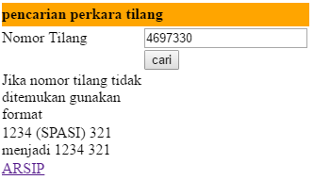

**Gambar 4.15** Tampilan Pencarian Perkara Tilang Saat Awal Sistem Di Bangun

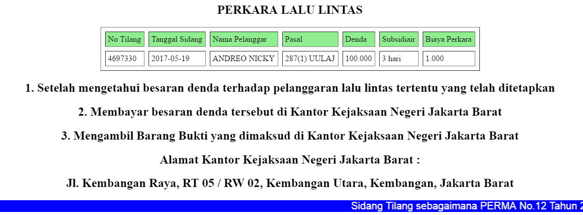

**Gambar 4.16** Tampilan Hasil Pencarian Saat Awal Sistem Di Bangun

Setelah dikembangkan dan di atur tata letak menu pencarian serta membuat pencariannya berbagai macam kategori seperti berdasarkan no tilang, nama pelanggar, dan tanggal, maka berikut ini adalah gambar hasil pengujian tampilan pencarian dan hasil pencariannya.

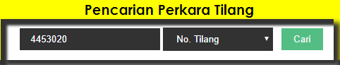

**Gambar 4.17** Tampilan Pencarian Perkara Tilang Setelah Di Kembangkan Berdasarkan No Tilang

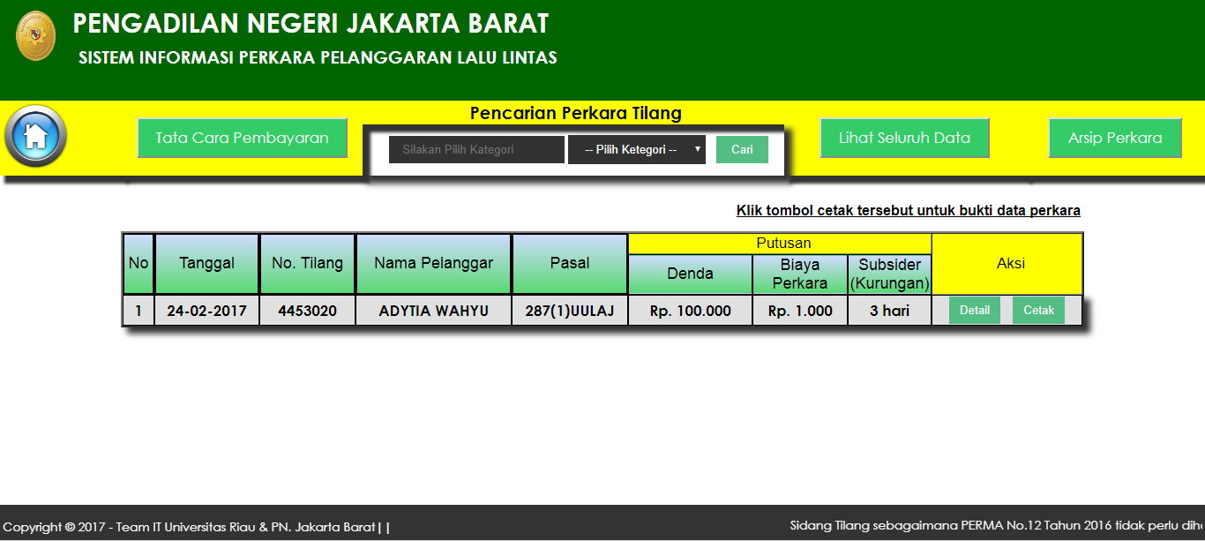

**Gambar 4.18** Tampilan Hasil Pencarian Setelah Sistem Sudah Di Kembangkan

Ketika user/pelanggar mencari datanya tidak sesuai dengan masukkan kata kunci yang di cari berdasarkan kategori yang dipilih, maka akan memunculkan peringatan konfirmasi bahwa data tidak ditemukan, seperti pada gambar di bawah ini :

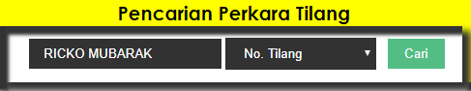

**Gambar 4.19** Tampilan Pencarian Perkara Tilang Yang Tidak Sesuai Dengan Masukkan Kata Kunci Yang Di Cari Berdasarkan Kategori

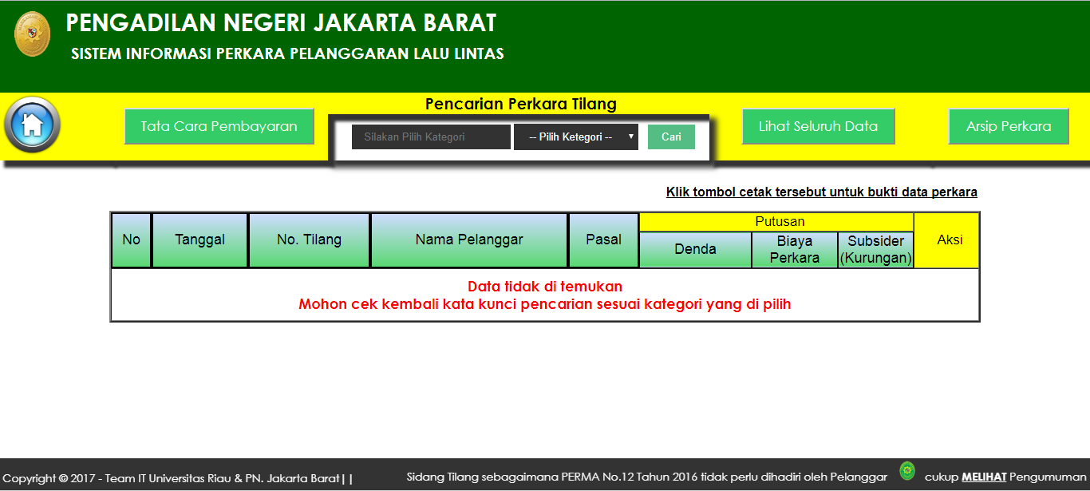

**Gambar 4.20** Tampilan Hasil Pencarian Yang Tidak Sesuai Dengan Kata Kunci Yang Di Cari Bedasarkan Kategori Yang Di Pilih

Selain berdasarkan kategori pencarian no tilang dan nama pelanggar, berikut ini menampilkan pencarian berdasarkan tanggal sidang yang mana ketika di klik akan muncul bentuk berupa kalender yang memudahkan user untuk mencari tanggal, berikut hasil tampilannya di bawah ini :

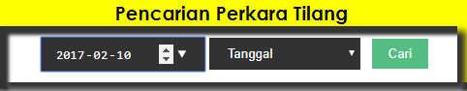

**Gambar 4.21** Tampilan Pencarian Perkara Tilang Berdasarkan Kategori Tanggal Sidang

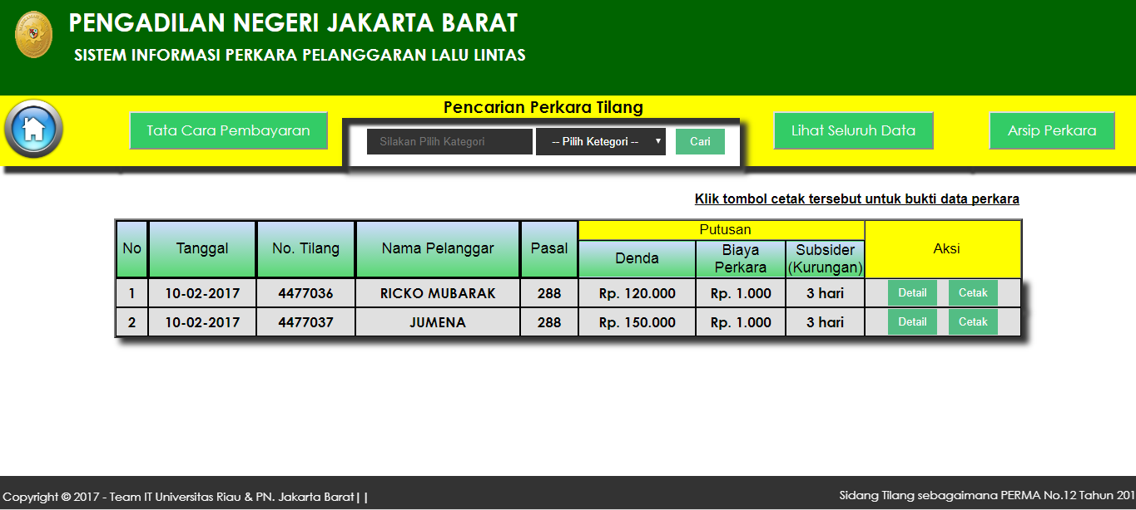

**Gambar 4.22** Tampilan Hasil Pencarian Berdasarkan Kategori Tanggal Sidang

Setelah user/pelanggar mencari data dan berapa putusan denda yang harus di bayar melalui pencarian berdasarkan kategori no tilang, maka akan terlihat hasil data yang dicari dalam bentuk tabel dengan hanya menampilkan informasi tanggal sidang, no tilang, nama pelanggar, pasal, denda, biaya perkara, subsider dan aksi yang mana terdapat tombol detail dan cetak. Untuk tombol detail, berfungsi untuk melihat keseluruhan data pelanggar beserta putusan yang telah di keluarkan oleh hakim pengadilan. Berikut hasil tampilannya di bawah ini :

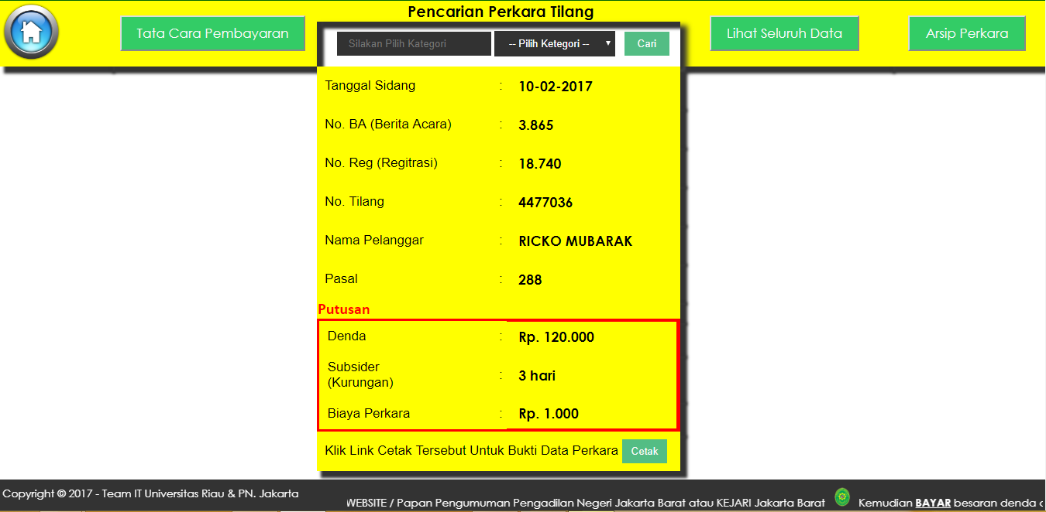

**Gambar 4.23** Tampilan Tombol Detail Untuk Melihat Keseluruhan Data Pelanggar

Selanjutnya user/pelanggar mengklik tombol cetak untuk mencetak struk hasil bukti putusan denda dari hakim pengadilan untuk di serahkan ke kejaksaan Negeri Jakarta Barat agar dapat membayar dan mengambil tanda bukti lunas. Pada awal pencarian, tombol cetak ada dua yaitu di bagian kolom aksi dan juga ketika saat klik tombol detail untuk melihat detail data perkara. Fungsi cetak tersebut menggunakan fungsi pdf, karena selain mencetak langsung, user/pelanggar dapat melihat *review print* jika terjadi kesalahan sistem sebelum di cetak. Selain itu, *print out* tersebut untuk sebagai dokumen arsip perkara tilang. Berikut ini merupakan tampilan hasil cetak struk bukti putusan denda perkara tilang yaitu :

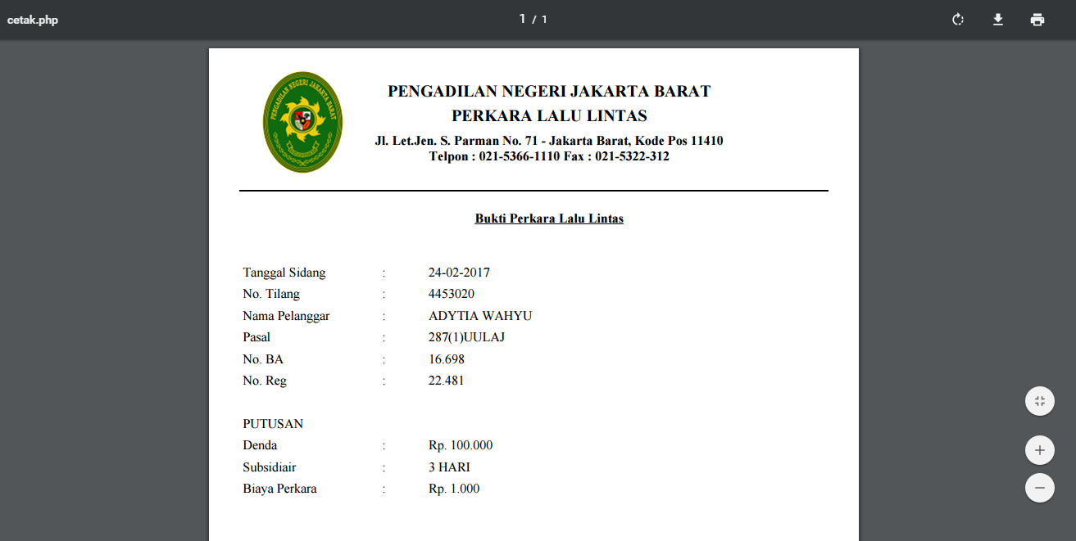

**Gambar 4.24** Struk Cetak Bukti Putusan Perkara Tilang

Ketika user/pelanggar masuk ke dalam tampilan cetak seperti gambar diatas, maka user/pelanggar hanya tinggal mengklik di sudut kanan tampilan dengan icon *printer*. Untuk memunculkan data – data tersebut ke dalam berbentuk pdf dan di cetak, penulis menyesuaikan dengan *query* *SQL* di dalam sintaksis sistem tersebut untuk menampilkan seluruh data pelanggar dan menggunakan fungsi *library* pdf dalam membangun website.